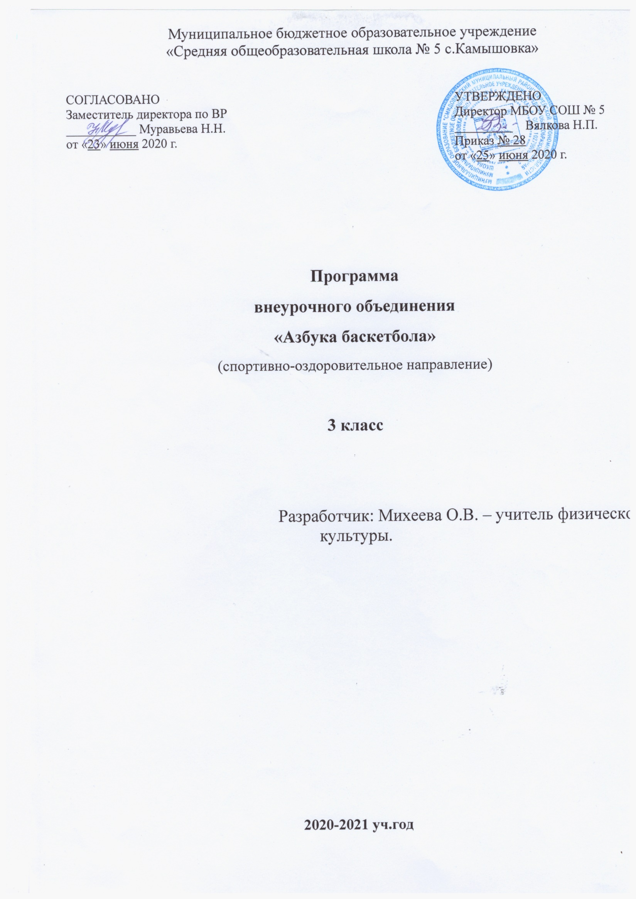
РЕЗУЛЬТАТЫ ОСВОЕНИЯ КУРСА ВНЕУРОЧНОЙ ДЕЯТЕЛЬНОСТИ
1. Планируемые результаты:
ЛИЧНОСТНЫЕ:
У обучающихся будут сформированы:
– формирование чувства гордости за свою Родину, формирование ценностей многонационального российского общества;
– формирование уважительного отношения к иному мнению;
– развитие мотивов учебной деятельности и формирование личностного смысла учения;
– формирование эстетических потребностей, ценностей и чувств;
– развитие доброжелательности и эмоционально-нравственной отзывчивости, понимания и сопереживания чувствам других людей;
– развитие навыков сотрудничества с взрослыми и сверстниками, умения не создавать конфликтов и находить выходы из спорных ситуаций;
– формирование установки на безопасный, здоровый образ жизни.
МЕТАПРЕДМЕТНЫЕ
РЕГУЛЯТИВНЫЕ:
– овладение способностью принимать и сохранять цели и задачи учебной деятельности, поиска средств ее осуществления;
– формирование умения планировать, контролировать и оценивать учебные действия в соответствии с поставленной задачей и условиями ее реализации;
– формирование умения понимать причины успеха/неуспеха учебной деятельности и способности конструктивно действовать даже в ситуациях неуспеха;
– определение общей цели и путей ее достижения; умение договариваться о распределении функций и ролей в совместной деятельности; осуществлять взаимный контроль в совместной деятельности, адекватно оценивать собственное поведение и поведение окружающих;
– готовность конструктивно разрешать конфликты посредством учета интересов сторон и сотрудничества;
ПОЗНАВАТЕЛЬНЫЕ:
- различать виды упражнений, виды спорта;
- соотносить физические упражнения с развитием определенных физических качеств.
КОММУНИКАТИВНЫЕ:
- допускать возможность существования у людей различных точек зрения, в том числе не совпадающих с его собственной, и ориентироваться на позицию партнера в общении и взаимодействии;
- договариваться и приходить к общему решению в совместной деятельности, в том числе в ситуации столкновения интересов;
- контролировать действия партнера;
- общение и взаимодействие со сверстниками на принципах взаимоуважения и взаимопомощи, дружбы и толерантности.

ПРЕДМЕТНЫЕ:
К концу занятий учащиеся будут знать:
- личная гигиена спортсмена, гигиена одежды;
- формирование правильной осанки посредством физической подготовки;
- профилактика травматизма в школе;
- история возникновения баскетбола;
- правила игры в баскетбол.
Уметь:
- выполнять ведение мяча на месте, в движении, со сменой направления;
- выполнять передвижения в стойке баскетболиста, остановку прыжком и двумя шагами, повороты вперед, назад;
- выполнять передачу и ловлю мяча на месте, в движении в парах, тройках.
- выполнять броски мяча от плеча, груди двумя руками с места, после ведения с остановкой.

2. СОДЕРЖАНИЕ КУРСА ВНЕУРОЧНОЙ ДЕЯТЕЛЬНОСТИ
Основы знаний (в процессе занятий). Краткие исторические сведения о возникновении игры. Личная гигиена занимающихся спортом. Роль занятий физкультурой в формировании правильной осанки. Правила игры в баскетбол.
Общая и специальная физическая подготовка. (5 часов)
Упражнения для рук и плечевого пояса. Из различных исходных положений – сгибания и разгибания рук, вращения, махи, отведение и приведение, рывки одновременно обеими руками разновременно, тоже во время ходьбы и бега.
Упражнения для ног. Поднимание на носки; приседания, махи ногой в переднем, заднем и боковом направлениях; выпады, подскоки из различных исходных положений ног; прыжки.
Упражнения для шеи и туловища. Наклоны, вращения, повороты головы, наклоны туловища, круговые вращения туловищем, повороты туловища, поднимание прямых и согнутых ног в положении лежа на спине, из положения лежа на спине переход в положение сидя.
Упражнения для всех групп мышц. Могут выполняться с короткой и длинной скакалкой, набивными мячами, гимнастическими палками.
Упражнения для развития быстроты движения и прыгучести. Ускорения, рывки на отрезках от 3 до 40 м из различных положений. Бег с максимальной частотой шагов на месте и перемещаясь. Рывки по зрительно воспринимаемым сигналам. Бег за лидером. Многократные прыжки с ноги на ногу. Прыжки на одной ноге на месте и в движении. Прыжки в сторону.
Упражнения для развития качеств, необходимых для выполнения броска. Сгибание и разгибание рук в лучезапястных суставах. Отталкивание от стены ладонями и пальцами. Передвижение в упоре на руках по кругу. Передвижение на руках в упоре лежа.
Упражнения для развития специальной выносливости. Многократные упражнения в беге, прыжках, технико-тактических упражнениях с различной интенсивностью и различной продолжительностью работы и отдыха. Игры. Круговая тренировка.

Техника игры ( 29 часов)
Овладение техникой передвижений, остановок, поворотов и стоек. Передвижения баскетболиста. Передвижение бегом лицом вперед, приставными шагами правым и левым боком. Прыжок толчком двух ног, прыжок толчком одной ноги, остановка прыжком, остановка двумя шагами. Повороты вперед, повороты назад.
Овладение техникой ловли и передач мяча. Ловля мяча двумя руками на месте и в движении, при встречном движении. Ловля мяча в движении. Ловля мяча двумя руками при движении сбоку. Передача мяча двумя руками сверху, от плеча, от груди. Передача двумя руками снизу, с места. Встречные передачи мяча. Передачи в парах, тройках, четверках.
Овладение техникой бросков мяча. Ведение мяча со зрительным контролем. Ведение мяча на месте, ведение мяча по прямой, ведение мяча по и по кругам, зигзагом. Ведение мяча с последующей передачей. Броски в корзину двумя руками от груди. Броски в корзину двумя руками снизу. Броски в корзину двумя руками с отскоком от щита. Броски в корзину одной рукой от плеча. Сочетание действий: ловли-ведения, ловли – бросков.
Освоение индивидуальных защитных действий. Вырывание и выбивание мяча. Защитные действия 1х1

3.Учебно-тематический план
№ | Тема | Кол-во часов
1 | Техническая подготовка | 29
2 | ОФП | 5
3 | Теоретические сведения | В процессе занятий
4 | Итого | 34

Календарно-тематическое планирование

№  п/п | Раздел | Тема занятий | Кол-во часов | Содержание | Дата проведения
1 | Техническая подготовка. | Обучение передаче и ловле мяча. Правила ТБ | 1 | Правила ТБ. Передвижение бегом лицом вперед, приставными шагами правым и левым боком. Передача мяча партнеру снизу или любым другим удобным способом, прокатывание мяча по полу. Подбрасывание мяча вверх и ловля его после хлопков в ладоши, ловля после отскока от пола. Игры: «Пас себе», «Салки-елочки».  Беседа: «История возникновения баскетбола»
2 | ОФП | Контроль двигательных навыков | 1 | Сдача нормативов: бег 30 м., челночный бег, поднимание и опускание корпуса из положения лежа за 30 с., прыжок в длину с места. Подвижные игры.
3 | Техническая подготовка. | Обучение передаче и ловле мяча | 1 | Передвижение бегом лицом вперед, приставными шагами правым и левым боком. Передача мяча партнеру двумя руками от груди, одной рукой от плеча. Подбрасывание мяча вверх и ловля его после хлопков в ладоши, ловля после отскока от пола. Игры-эстафеты с передачами мяча. Игра «Охотники и утки».
4 | Техническая подготовка. | Техника ведения мяча на месте. | 1 | Бег приставными шагами. Остановка прыжком по сигналу. Жонглирование мячом. Ведение мяча на месте правой и левой рукой. Удары мяча о пол с хлопком и ловлей после отскока, тоже с поворотом кругом. Игра «Гонка мячей по кругу». Подвижные игры с бегом.  Беседа: «Личная гигиена спортсмена».
5 | Техническая подготовка. | Техника ведения мяча на месте | 1 | Бег приставными шагами. Остановка прыжком по сигналу. Жонглирование мячом. Ведение мяча на месте правой и левой рукой. Удары мяча о пол с хлопком и ловлей после отскока, тоже с поворотом кругом. Игра «Перестрелка». Подвижные игры с бегом.
6 | Техническая подготовка. | Техника ведения мяча на месте и в движении | 1 | Бег приставными шагами. Остановка прыжком по сигналу. Жонглирование мячом. Ведение мяча на месте правой и левой рукой, в движении. Удары мяча о пол с хлопком и ловлей после отскока, тоже с поворотом кругом. Игра «Мяч капитану». Подвижные игры с бегом. Беседа: правила игры в баскетбол.
7 | Техническая подготовка. | Бросок мяча в кольцо, передача и ловля мяча. | 1 | Передача и ловля мяча от груди двумя руками, от плеча правой и левой, с отскоком от пола. Игра «Мяч в обруч». Броски мяча в кольцо снизу двумя руками, от груди двумя руками.
8 | Техническая подготовка. | Бросок мяча в кольцо, передача и ловля мяча. | 1 | Передача и ловля мяча от груди двумя руками, от плеча правой и левой, с отскоком от пола. Игра «Мяч в обруч». Броски мяча в кольцо снизу двумя руками, от груди двумя руками.
9 | ОФП | Развитие физических качеств | 1 | Круговая тренировка с использованием: прыжков через скакалку, лазанию по гимнастической стенке, метания набивных мячей, подлезания под гимнастический снаряд и т.д. Ускорения из различных и.п.
10 | Техническая подготовка. | Ведение мяча с последующей его передачей партнеру | 1 | Ведение мяча на месте последующей его передачей партнеру правой и левой рукой, двумя руками от груди, произвольным способом. Игра «У кого меньше мячей».  Беседа: «Роль занятий физкультурой в формировании правильной осанки»
11 | Техническая подготовка. | Броски в кольцо. Ведение мяча по прямой. | 1 | Жонглирование мячом в движении. Ходьба с ведением мяча, по свистку остановка прыжком. Свободное ведение мяча по площадке, по сигналу остановка прыжком. Поворот лицом к корзине. Игра «Пас себе» - подбрасывание мяча вверх-вперед и ловля мяча с одновременной остановкой и осуществлением ведения на 1-3м в любом направлении. Игра «Невод».
12 | Техническая подготовка. | Броски в кольцо. Ведение мяча по прямой. | 1 | Жонглирование мячом в движении. Ходьба с ведением мяча, по свистку остановка прыжком. Свободное ведение мяча по площадке, по сигналу остановка прыжком. Поворот лицом к корзине. Игра «Пас себе» - подбрасывание мяча вверх-вперед и ловля мяча с одновременной остановкой и осуществлением ведения на 1-3м в любом направлении. Игра «Невод».
13 | ОФП | Развитие физических качеств | 1 | Упражнения на гимнастических скамейках. Прыжки через гимнастическую скамейку. Упражнения в равновесии по рейке гимнастической скамейки. Игра «Охотники и утки».
14 | Техническая подготовка. | Ведение мяча на месте, с изменением направления с остановкой шагом после ведения. Передачи мяча. | 1 | Передачи мяча по кругу вправо, влево одним и двумя мячами. Игра «Собачки». Бросок мяча в кольцо от груди двумя руками с отражением от щита. Игра «Кто дальше», «Салки с бегом».  Передачи мяча в стену: двумя руками от груди с отскоком от пола, без отскока, правой и левой от плеча, с поворотом вокруг своей оси. Ведение, остановка, бросок в кольцо.
15 | Техническая подготовка. | Ведение мяча на месте, с изменением направления с остановкой шагом после ведения. Передачи мяча. | 1 | Передачи мяча по кругу вправо, влево одним и двумя мячами. Игра «Собачки». Бросок мяча в кольцо от груди двумя руками с отражением от щита. Игра «Вышибалы», «Салки с бегом».  Передачи мяча в стену: двумя руками от груди с отскоком от пола, без отскока, правой и левой от плеча, с поворотом вокруг своей оси. Ведение, остановка, бросок в кольцо.
16 | Техническая подготовка. | Ведение мяча на месте, с изменением направления с остановкой шагом после ведения. Передачи мяча. | 1 | Передачи мяча по кругу вправо, влево одним и двумя мячами. Игра «Собачки». Бросок мяча в кольцо от груди двумя руками с отражением от щита. Игра «Мяч капитану», «Салки с бегом». Передачи мяча в стену: двумя руками от груди с отскоком от пола, без отскока, правой и левой от плеча, с поворотом вокруг своей оси. Ведение, остановка, бросок в кольцо.
17 | Техническая подготовка. | Передачи мяча в парах в движении | 1 | Упражнения с гимнастической палкой. Развитие ловкости в игре «Падающая палка». Передачи мяча в парах в движении шагом, бегом приставными шагами лицом друг к другу в двушажном режиме с броском по кольцу.
18 | Техническая подготовка. | Передачи мяча в парах в движении | 1 | Упражнения с гимнастической палкой. Развитие ловкости в игре «Падающая палка». Передачи мяча в парах в движении шагом, бегом приставными шагами лицом друг к другу в двушажном режиме с броском по кольцу.
19 | Техническая подготовка. | Передачи мяча в парах в движении | 1 | Передачи мяча в парах в движении шагом, бегом приставными шагами лицом друг к другу в двушажном режиме с броском по кольцу. Игра «Два мороза», «Белые медведи».
20 | Техническая подготовка. | Передачи мяча в треугольниках, квадратах, пятерках | 1 | Упражнения на гимнастических скамейках, прыжки через скамейку. Передачи мяча в тройках на месте. Передачи мяча в квадратах. Передачи в пятерках. Упражнение «Звезда». Игра «Мяч капитану».
21 | Техническая подготовка. | Передачи мяча в треугольниках, квадратах, пятерках | 1 | Упражнения на гимнастических скамейках, прыжки через скамейку. Передачи мяча в тройках на месте. Передачи мяча в квадратах. Передачи в пятерках. Упражнение «Звезда». Игра «Мяч капитану».
22 | ОФП | ОФП | 1 | Упражнения с гимнастическими палками, прыжки через лежащие на полу палки. Круговая тренировка с элементами: по гимнастической стенке, бросков в кольцо, передач, силовых упражнений на матах. Ускорения. Игра «Перестрелка».
23 | Техническая подготовка. | Встречные передачи мяча. Броски мяча в кольцо | 1 | Передвижения в стойке баскетболиста приставными шагами боком, спиной вперед. Игра «Пятнашки». Упражнения в парах с сопротивлением партнера, в движении. Встречные передачи с переходом в конец своей колонны, в конец противоположной колонны. Командные соревнования в бросках. Игра «Перестрелка».
24 | Техническая подготовка. | Встречные передачи мяча. Броски мяча в кольцо | 1 | Передвижения в стойке баскетболиста приставными шагами боком, спиной вперед. Упражнения в парах с сопротивлением партнера, в движении. Встречные передачи с переходом в конец своей колонны, в конец противоположной колонны. Командные соревнования в бросках. Игра «Перестрелка».
25 | Техническая подготовка. | Сочетание действий: ловли - ведения, ловли – бросков. Ведение мяча по дугам, кругам | 1 | Упражнения с мячами. Жонглирование мячом в движении по кругу в колонне. Ведение мяча на месте, в движении. Игра «Чай-выручай» с ведением мяча. Ведение мяча по дугам с броском по кольцу. Игры с бегом и прыжками.
26 | Техническая подготовка. | Сочетание действий: ловли - ведения, ловли – бросков. Ведение мяча по дугам, кругам | 1 | Упражнения с мячами. Жонглирование мячом в движении по кругу в колонне. Ведение мяча на месте, в движении. Игра «Чай-выручай» с ведением мяча. Ведение мяча по дугам с броском по кольцу. Игры с бегом и прыжками.
27 | Техническая подготовка. | Сочетание действий: ловли - ведения, ловли – бросков. Ведение мяча по дугам, кругам | 1 | Упражнения с мячами. Жонглирование мячом в движении по кругу в колонне. Ведение мяча на месте, в движении. Игра «Чай-выручай» с ведением мяча. Ведение мяча по дугам с броском по кольцу. Игры с бегом и прыжками.
28 | Техническая подготовка. | Броски в кольцо после ведения и остановки прыжком. | 1 | Упражнения с гимнастическим обручем. Прыжки в обруче. Броски под углом к щиту. Ведение, остановка, бросок по кольцу. Игра «Мяч капитану»
29 | Техническая подготовка. | Броски в кольцо после ведения и остановки прыжком. | 1 | Упражнения со скакалками. Прыжки на скакалке. Броски под углом к щиту. Ведение, остановка, бросок по кольцу. Игра «Мяч капитану».
30 | Техническая подготовка. | Передачи мяча. Игровые ситуации | 1 | Совершенствование передач мяча. Игра «Десяточки». Игровая ситуация: один нападающий, один защитник.
31 | Техническая подготовка. | Передачи мяча. Игровые ситуации | 1 | Совершенствование передач мяча. Игра «Десяточки». Игровая ситуация: один нападающий, один защитник.
32 | Техническая подготовка. | Ведение с броском в кольцо. Добивание мяча. | 1 | Жонглирование мяча. Ведение мяча с изменением скорости и направления движения. Ведение с броском по кольцу, добивание мяча. Работа в парах: один выполняет бросок мяча в кольцо, второй добивает промахнувшийся мяч (добивание даже в случае удачного броска). Игра «Охотники и утки».
33 | Техническая подготовка. | Ловля и передача мяча в движении с броском по кольцу. | 1 | Упражнения со скакалкой. Прыжки через скакалку на месте, в движении. Передачи в парах в движении с броском по кольцу с добиванием. Игра «перестрелка».
34 | ОФП | Контроль физической подготовки | 1 | Тесты по физической подготовке. Игры, эстафеты.

Приложение
Система формы контроля уровня достижений учащихся и критерии оценки

Тесты | 0 балл | 1 балл | 2 балла | 0 балл | 1 балл | 2 балла
 | М |  |  | Д
Бег 30 м, с | 7,0 и выше | 6,9-5,7 | 5,6 и ниже | 7,1 и выше | 7,0-6,0 | 5,9 и ниже
Челночный бег 3 по 10, с | 10, 0 и выше | 9,9-8,9 | 8,8 и ниже | 10,5 и выше | 10,4-8,9 | 8,8 и ниже
Прыжок в длину с места, см | 120 и ниже | 121-149 | 150 и выше | 120 и ниже | 121-149 | 150 и выше
Пресс за 30 с. | 10 и менее | 11-27 | 28 и более | 8 и менее | 9-24 | 25 и более
2 уровень (высокий) – 8-6 б.
1 уровень (средний) – 4-5 б.
0 уровень (низкий) – 1-3 б.

Таблица достижений учащихся.
Норматив | Сентябрь  (мой результат) | Баллы | Май  ( мой результат) | Баллы
Бег 30 м, с
Челночный бег 3 по 10, с
Прыжок в длину с места, см.
Пресс за 30 с.

Рефлексивная карта ученика 3 класса__________________________________ курса внеурочной деятельности «Азбука баскетбола»

Чему я научился на занятиях?
Буду ли я продолжать занятия в следующем году?
Над чем еще надо поработать?
В полную ли силу занимался?
За что можешь себя похвалить?

